مفهوم الخصوصية في عمارة المدن المصرية المعاصرة

( حالة دراسية: مدينة أسيوط كمثال)
إعداد دكتور مهندس/ احمد هلال محمد

مقدمة
يحتاج الأفراد والجماعات إلى الخصوصية كمطلب من متطلبات حياتهم اليومية، ويختلف هذا الاحتياج باختلاف الوسط الذي يعيشون فيه ، كما تختلف درجات الخصوصية في المجتمع الواحد لعوامل كثيرة ، ولتوضيح هذا الاحتياج فقد عرفت الخصوصية بأنها حق مكتسب للفرد يقرر بموجبه ما هي المعلومات الخاصة به والتي لا يمانع في أن تصل إلى الآخرين . لذلك نجد أن الخصوصية مطلب أساسي يجب أن يراعى عند تصميم أي فراغ يستخدمه الناس ، وتعتبر الخصوصية من أهم العوامل التي تؤثر على الفرد في تعامله مع الفراغ الذي يستخدمه وتحدد ما إذا كان هذا الفراغ ملائما لطبيعته أم لا.
والمتأمل للمدينة المعاصرة يلاحظ أن النسيج العمراني يأخذ طابعا لا يناسب تقاليد مجتمعنا ولا يحقق القيم التي ينادي بها ديننا ، فالنسيج مخلخل يحمل طابع المباني المنفصلة والتصميم موجه على الخارج ، مما يعطي إحساس بالتفكك والانعزالية ، أما النواحي المعمارية فلو نظرنا إلى الخصائص التي يجب أن تتوفر في الوحدات السكنية وأهمها الخصوصية نجد أن هذه القيمة غابت عن المصمم وذلك لان السبب الرئيسي هو نقل وتقليد للعمارة الغربية التي لا تتوافق مع تقاليدنا وعادتنا . كما أن قوانين المباني المطبقة خلت من وجود أي اشتراطات منظمة لاماكن الفتحات أو البروزات لتحقيق الخصوصية . لهذا لجأ السكان إلى استخدام أساليب مختلفة لتحقيق الخصوصية لمساكنهم .كما أن عشوائية التخطيط وتداخل الاستخدامات في المناطق السكنية وتقارب البلوكات السكنية أدى إلى فقدان الخصوصية السمعية.
من هنا كانت هذه الورقة البحثية لدراسة الخصوصية في العمارة المعاصرة ، ودراسة العوامل التي أثرت على مفهومها وتأثير هذه العوامل عليها ، ثم دراسة حالة العمارة المعاصرة في مدينة أسيوط كمثال . وذلك بهدف التعرف على مدى توفر الخصوصية في العمارة المعاصرة وتحققها وهل تغير مفهومها، ثم ينتهي البحث بالخلاصة والتوصيات التي تخلص إلى أن هناك محددات يجب مراعاتها في العمارة لتحقيق الخصوصية.

- الخصوصية المفهوم والدلالة .
  - مفهوم الخصوصية.
عرفت الخصوصية على أنها من خاصة الشيء ،والخصوصية في اللغة تعني الانفراد أو الانحسار وهو عكس العموم أو الانطلاق ،وهذا يعني أن الخصوصية بمعناها المادي تعني على المستوى الشخصي ستر العورة والملبس وملكية الحرم الخاص للمسكن والدفاع عنه، وعلى المستوى العام تعني خصوصية الاتصال والتواصل واحترام خصوصية الآخرين وعدم انتهاكها بالنظر أو بالسمع وقد بين الدين الإسلامي الكثير من المبادئ التي تحمي وتصون حرية الفرد وخصوصيته واحترام خصوصية الآخرين وحريتهم[1].

وقد عرف عصام رجب الخصوصية على أنها تعني احتياج الأفراد لمزاولة أنشطتهم المختلفة دون مراقبة أو متابعة من الآخرين ، كما تعني الحماية من فضول الآخرين وحماية أصحابها من الاتصال الخارجي الغير مرغوب فيه مما يهئ سبل الراحة والاستمتاع بالحياة مع توفير الحد المناسب من العلاقات الاجتماعية والتعامل مع الآخرين [2].
وقد أشارت دراسة أخرى إلى أن الخصوصية هي الطريقة التي يعمل بها الفرد أو الجماعة من اجل تحديد غيرهم من الوصول إليه أو إليهم سواء بالنظر أو المخاطبة أو كليهما ، وقد قسمت الخصوصية إلى الخصوصية الذاتية والخصوصية النفسية والخصوصية المقتصرة والتي تعني فصل الشخص مع عائلته عن محيطه الاجتماعي وقد أكدت الشريعة الإسلامية هذه الرغبة مثل تحريم النظر إلى داخل منازل الآخرين[3].

إن مفهوم الخصوصية يختلف في المجتمع الإسلامي عن المجتمع الغربي لأن الدين الإسلامي يعتبر العامل الأساسي الرئيسي في تشكيل الخصوصية ،فالخصوصية في المجتمع الإسلامي تعني التوازن بين خصوصية الفرد والمجموعة إذ أن الخصوصية لا تمنع التواصل الاجتماعي ولا تعني الانعزال الكلي والانفصال عن المجتمع وبالتالي تكون الخصوصية أداة لتنظيم التواصل والتداخل مستنيرة بضوابط الدين وسلوكيات المجتمع الذي يعيش فيه الفرد.

ومن ناحية أخرى فهناك دراسة أشارت إلى أن الخصوصية هي ظاهرة مرتبطة بالإنسان وأسلوب حياته ومعيشته وما يتعلق بها من عادات وتقاليد ، وقد كانت لها أثرها الواضح على عمارته وفنونه المختلفة . كما أن مفهوم الخصوصية ارتبط بالسماح للإنسان بالقيام بممارسة حياته بحرية وآمان تام دون إي تدخل من الخارج لهذا السبب اهتم علماء الاجتماع بالخصوصية لكونها تؤدي إلى الاحتفاظ بالكيان الاجتماعي والعلاقات الناشئة بين الأفراد سواء على مستوى الأسرة أو المستوى العام وبالشكل الملائم ، ويمثل القدر المحقق من الخصوصية باعتبارها علاقة تبادلية بين الأفراد وترتبط بحدود ومعايير محددة كالجنس والسن والعادات والتقاليد ، وأن أي خلل في هذه العلاقة سواء كانت نفسية أو اجتماعية تؤدي إلى خلل في سلوكيات وأفعال غير مرغوبة يكون لها آثارها الضار على المجتمع[4].

  - المحددات المؤثرة في الخصوصية.
ويقصد بها النشاط الذي يتم وفئات الأفراد المؤثرين في الخصوصية.

أ- النشاط وعلاقته بالخصوصية
يمارس الإنسان أنواعا مختلفة من الأنشطة على المستوى العام والخاص وتتأثر طبيعة النشاط بدرجة كبيرة بمشاركة الأفراد والمجموعات وتفاعلها . وما يهمنا هنا الأنشطة الخاصة التي تتم داخل المسكن ، هذه الأنشطة تتطلب فراغات مختلفة وأن العلاقات بين هذه الأنشطة تختلف حسب تفسير معنى الخصوصية عند الفرد والمجتمع ، وقد تمارس أنشطة مختلفة في فراغ واحد أو يخصص فراغ لكل نشاط[1]، وهذا يعني أن الخصوصية بالنسبة للمصمم هي اتخاذ قرار لتكوين أماكن وفراغات لتناسب نشاط الفرد والمجموع وتعطيه الراحة - بصريا وسمعيا- ،وهذا يعني أيضا كفاءة التوجيه واحكام وتنظيم العلاقات والفراغات التي تناسب الاستعمالات من حيث الحجم والوظيفة.

وفي هذا الصدد تشير سهير حتحوت إلى أن المسكن بالنسبة للفرد والأسرة هو فراغ معماري لحماية كيان اجتماعي ، لذلك فإن الفراغات داخله تخدم نشاطين رئيسيين هما فراغ المعيشة وهو فراغ الاتصال الاجتماعي بين أفراد الأسرة وبين الأصدقاء والأقارب ،ومنطقة النوم ، ودرجة الخصوصية في كلا الفراغين تختلف ،ويتبع كل فراغ من الفراغات الرئيسية فراغات أخرى تمارس فبها أنشطة لها علاقة بالنشاط الرئيسي.وتخلص الباحثة إلى أن الخصوصية في الوحدة السكنية هي تعبير عن الكفاءة في الحركة والاستخدام مع الحفاظ على كيان اجتماعي قائم[5].

ب- الأفراد وعلاقتهم بالخصوصية.
ويقصد بهم الأشخاص التي تظهر الحاجة لعمل خصوصية لهم في المسكن ويمكن تقسيمهم إلى فئات على المستوى العام مثل فئة الأغراب غير المرغوب فيهم وفئة الأغراب المرغوب فيهم كالضيوف والخدم .أما على المستوى الخاص فيشملوا فئات الأقارب وأفراد الأسرة والذين يمكن تقسيمهم إلى رجال ونساء وأولاد وبنات وأطفال . وبخصوص العلاقة بين أفراد الأسرة – في المجتمعات الإسلامية- هناك الفصل بين النساء والرجال في المجالس ، وكذلك الفصل بين الأولاد والبنات شرعا . ونلاحظ أن الخصوصية تحترم لكل فئة من الفئات فنجد أن الإسلام حثنا على ألا ندخل البيوت حتى نستأذن ونسلم على أهلها ، والطفل الذي يبلغ الحلم لا يدخل على أبويه في مكان نومهم دون استئذان في أوقات محددة كذلك التفريق بين الجنسين من الأطفال في أماكن النوم عند سن معين[1].

1-3- مستويات الخصوصية
تقسم مستويات الخصوصية إلى ثلاث مستويات هي الخصوصية على المستوى العام والخصوصية على المستوى شبه العام، والمستوى الخاص.
  - الخصوصية على المستوى العام: تشمل المناطق والفراغات ذات الاستعمال العام على مستوى الحي السكني ، والطرق الرئيسية والمناطق التجارية في الحي السكني ، والأماكن المفتوحة والخضراء. ويلاحظ أن مقدار الخصوصية المطلوبة يكون أقل ما يمكن وبالقدر الذي يسمع باستعمال المكان وتأدية وظيفته على الوجه الأكمل ويكون الاتصال بين الأفراد عن طريق الرؤيا والسمع فقط[4].
  - الخصوصية على المستوى شبه العام: وتشمل المناطق والفراغات ذات الاستعمال العام على مستوى المجاورة السكنية، ومستوى الاتصال يكون عن طريق التحدث والنظر فينشأ بذلك نوع من الألفة والمودة يعطي الإحساس بالتقارب الاجتماعي اللازم للتعايش في منطقة واحدة ، كما ينمي الإحساس بالملكية شبه العامة والانتماء للموقع الذي يؤدي إلى إضفاء خصوصية للمنطقة[4]
ج- الخصوصية على المستوى الخاص:وهي أعلى مستويات الخصوصية المطلوبة لآن استعمال المسكن يقتصر على أشخاص محددين ويمارس فيه العديد من الأنشطة وتختلف درجة الخصوصية المطلوبة لكل نشاط[4]. ويمكن تقسيم الخصوصية على المستوى الخاص إلى خصوصية على مستوى الفرد حيث نجد الإنسان يحتاج إلى خصوصية ذاتية للقيام ببعض الأنشطة الخاصة التي تتطلب وجوده منفردا بعيدا عن الآخرين حتى من أفراد أسرته ، والخصوصية على مستوى الأسرة وهي تعني توفير الخصوصية الكافية للأسرة للقيام بأنشطتها دون مراقبة من الآخرين لأن لكل أسرة أسلوب معيشتها وأسرارها الخاصة[2].

  - أنواع الخصوصية .
تنقسم الخصوصية إلى ثلاث أنواع هي الخصوصية البصرية ، والخصوصية السمعية ، والخصوصية الشمية. ونركز هنا في بحثنا على الخصوصية البصرية والسمعية فقط لانهما لهما اكبر الأثر على العمارة.
- الخصوصية البصرية.
ترتبط بحاسة البصر التي تعتبر من أهم وسائل المراقبة لتصرفات الآخرين وتعتمد على المسافة والإضاءة ، فالمسافة الكافية للرؤية الواضحة وتمييز تعبيرات الوجه تتراوح من 0.90 إلى 3.0 متر ، أما المسافة الكافية لتمييز تعبيرات الوجه لأشخاص لا نعرفهم فهي 12متر، أما إذا كان الأشخاص نعرفهم فالمسافة تكون 24.0 متر .أما الإضاءة فهي تلعب دورا رئيسيا في إمكانية الرؤية فالشخص لا يستطيع الرؤيا إذا كان الوسط المحيط به مضاء والشيء المراد رؤيته في وسط اقل إضاءة والعكس [2].
ويمكن توفير الخصوصية البصرية عن طريق اتباع الآتي [6]:
- تقليل الفتحات عددا ومساحة.
- التوجيه للداخل بأن تفتح عناصر المسكن على فناء داخلي.
- الحد الأدنى للمسافة بين المباني السكنية المتقابلة والتي توفر الخصوصية تتراوح من18-36متر.
- التصميم والمعالجات المعمارية : عن طريق تجنب الوحدات المتوازية المتقابلة والتحكم في ارتفاعات جلسات النوافذ المتقابلة واستخدام النباتات والأسوار والبروزات والدخولات في المباني.

- الخصوصية السمعية.
وهي تعني توفير بيئة صوتية مناسبة سواء على مستوى المسكن أو خارجه تحقق القدر المطلوب من الراحة النفسية وتساعد الإنسان على القيام بأنشطته المختلفة دون إزعاج أو قلق من التطفل على أحاديثه وعلاقاته داخل المسكن ، وتعني أيضا عدم انتقال الأصوات إلى الخارج أو إلى الداخل.
والخصوصية السمعية لا تعني العزل التام عن الوسط المحيط بل هي الحماية والتنقية للأصوات الغير مرغوبة مع السماح بانتقال الصوت من الخارج إلى الداخل بالقدر الكافي بالاتصال بالوسط الخارجي المحيط بالمسكن ، وفي نفس الوقت إعطاء الإنسان الحرية التامة للتعبير عن انفعالاته وأحاسيسه المختلفة والحفاظ على احتوائها داخل المسكن وعدم انتقالها للخارج. هذا وترتبط الخصوصية السمعية بدرجة كبيرة بمستوى الضوضاء الذي إذا زاد عن حد معين يسبب عدم القدرة على النوم، وما يترتب على ذلك من آثار صحية سيئة تمتد إلى المخ وتسبب عدم القدرة على التركيز ومن ثم خلل في أداء الأعمال والقدرة على إنجازها[4].
ويمكن تحقيق الخصوصية السمعية عن طريق الآتي[1] [6]:
- تصنيف الفراغات حسب تفاعلها مع الأصوات ، فيلاحظ أن حجرات النوم والاستقبال تحتاج إلى هدوء أكثر من حجرات الأطفال والمطبخ، كما تكون صالة المعيشة مصدرا للضوضاء.
- استخدام عناصر مثل دواليب الملابس وارفف الكتب في عزل الأصوات بين الفراغات.
- استخدام الحشوات والمواد العازلة للأصوات في داخل القواطيع والأبواب.
- التوجيه للداخل باستخدام الأفنية الداخلية الخاصة.
- توجيه الوحدات السكنية بحيث تعطي ظهرها للضوضاء.
- الاختيار الجيد للمواد الإنشائية المستعملة في المباني وبخاصة العناصر المتصلة بالخارج أو الفاصلة بين الوحدات المجاورة.
- اختيار الموقع السكني بعيدا عن مصادر الضوضاء.
- مراعاة توفير المسافات الكافية بين المباني السكنية ومصادر الضوضاء في حالة تجاورها.
- استخدام الأشجار والنباتات والعناصر الطبيعية للتخفيف من الضوضاء.

2- الخصوصية في العمارة المعاصرة
2-1- مفهوم الخصوصية في العمارة.
أن مفهوم الخصوصية في العمارة يرتبط بمدى توفير الظروف الملائمة للإنسان حتى يقوم بمتطلبات حياته اليومية في ظروف اجتماعية ونفسية ملائمة وبحرية تامة بدون تطفل الآخرين فيما يتعلق بحريته الشخصية،فالبنسبة لعمارة المسكن فالخصوصية تعني توفير الفراغات المختلفة التي تحقق الاحتياجات والمتطلبات المعيشية المختلفة بحرية ومرونة فائقة مع توفير العزل سواء كان بصريا أو سمعيا ، ويتم ارتباط هذه الفراغات بواسطة مجموعة من عناصر الفصل والحركة محققة بذلك تسلسل منطقي للفراغات من العامية إلى الخاصية.
وتختلف هذه الاحتياجات من مجتمع لآخر لأنها تتأثر بعوامل عديدة سواء كنت ثقافية ودينية واجتماعية فهي تتأثر بالعادات والتقاليد والعوامل الاجتماعية والنفسية .لذلك ظهرت الدعوة لتحقيق القدر المناسب من الخصوصية في العمارة المعاصرة التي تلبي الاحتياجات المطلوبة وذلك عن طريق التصميم الملائم لاستيعاب تلك الاحتياجات*
وهنا يجب أن يلاحظ أن تحقيق الخصوصية في العمارة لا يعني الفصل التام والعزلة الكاملة للإنسان داخل فراغ مغلق لأن هذا يؤدي إلى نتيجة عكسية تماما وكذلك آثار نفسية سيئة بالإنسان ولا يستطيع العيش بمعزل عن الآخرين وهنا تكون الصعوبة في تحقيق المعادلة في العمارة : وهي تحقيق القدر المطلوب من الخصوصية الذي يحقق العزل المطلوب وكذلك الاتصال المعقول بالعناصر البيئية المختلفة حيث لا توجد معايير تساعد على معرفة القدر المطلوب من الخصوصية لماذا لأنها تختلف من شخص لآخر[4].

2-2- العوامل المؤثرة على الخصوصية في العمارة

2-2-1- العوامل التي أثرت على مفهوم الخصوصية في الماضي
إن العوامل التي أثرت على مفهوم الخصوصية في الماضي هي التعاليم والمبادئ النابعة من القرآن الكريم والسنة النبوية والتي تنظم كل شئون حياة الإنسان المسلم سواء داخل المسكن (العلاقات الأسرية) أو خارج المسكن (العلاقات الاجتماعية) ، وقد أكدت هذه المبادئ على حق الأسرة وحق الجار في عمارة المسكن مع مراعاة ملائمة المسكن لوظائفه ويمكن توضيح هذه المبادئ والقيم وتأثيرها على الخصوصية فيما يلي:
*- ففي مجال حق الأسرة أعطى الإسلام أهمية خاصة لأنها تمثل المجتمع الإسلامي الأصغر ونواة المجتمع الإسلامي الأكبر ، لذلك فقد شرع الله تعالى للأسرة حرمات وأمر بغض النظر وعدم التطلع على حرمات الغير ، كما شرع حرمات لمسكنها حيث أمر بعدم دخول المساكن إلا بأذن ورضا من أصحابها[7].
ونجد أنه في ضوء التعاليم الإسلامية أن حرمة المسكن تتطلب العناية بتصميم المداخل لحجب الفراغ الداخلي للمسكن ،لذلك نجد أن أفراد الأسرة اتجاههم إلى الداخل والضيف له اتجاه معاكس كمبدأ لتحقيق خصوصية المسكن على أن خصوصية المسكن لم تراعى فقط بالنسبة للداخل ولكن أيضا روعيت بالنسبة للخارج حيث روعي طريقة تصميم الفتحات الخارجية ومعالجتها.
*- المبادئ التي تنظم العلاقة بين أفراد الأسرة: نجد أن التعاليم الإسلامية واضحة حيث يقول الرسول عليه الصلاة والسلام "فرقوا بينهم في المضاجع " ويقول جل شأنه ( وإذا بلغ الأطفال منكم الحلم فليستأذنوا كما استأذن الذين من قبلهم ......) النور59) ، لذلك روعي أن يكون لحجرة العائلة خصوصيتها داخل المسكن ولا يسمح بدخولها إلا بعد الاستئذان في أوقات محددة كما روعي وضع غرف النوم في مؤخرة المسكن أو في الطوابق العلوية بحيث تكون بعيدة عن أعين الزوار من الغرباء[7] [8].
*- مراعاة حق الجار : أعطت التعاليم الإسلامية أهمية كبيرة للجار حيث قال رسول الله عليه الصلاة والسلام "من كان يؤمن بالله واليوم الآخر فلا يؤذي جاره" أدت هذه التعاليم إلى توجيه المسكن إلى الداخل على أفنية فقلل بذلك من وجود الفتحات الخارجية ،وبالتالي حجب الرؤيا داخل المسكن من الجيران ووفر الخصوصية. وتدل التعاليم على أن عدم السماح بأن تطل النوافذ على الجيران كان أحد القواعد والشروط الملزمة للبناء . كما أفتى الفقهاء بإنشاء السترات البنائية التي تعلو سطح المنازل والسلالم حتى لا تكشف المساكن المجاور لها بإطلالتها عليها . لذلك كان عدم تقابل فتحات المساكن المطلة على الشوارع والطرقات سمة معمارية تطبيقا لاحكام الفقه الإسلامي التي دعت إلى الحفاظ على عدم كشف حرمات المساكن من خلال هذه المداخل[7].
*- حجاب المرأة : لقد حض الإسلام على حجب النساء داخل المسكن من أعين الغرباء من زوار المسكن ومن الجيران لذلك انعكس ذلك على تصميم المسكن وظهر بوضوح في توجيه المسكن على الداخل – على أفنية داخلية- ، معالجات الفتحات، المدخل المنكسر ، تغطية الفتحات بمشربيات[10].
*- عدم التطلع داخل المسكن : لقد نهى الإسلام عن دخول الغرباء بدون استئذان وعدم تطلعهم إلى ما بداخل المسكن في قوله تعالى " قل للمؤمنين يغضوا من أبصارهم ويحفظوا فروجهم ذلك أزكى لهم إن الله خبير بما يصنعون " (سورة النور /30 ) ، وقد انعكست هذه التعاليم على حجب داخل المسكن عن أعين الغرباء بإعطاء خصوصية للمدخل ،وأيضا معالجة الفتحات الخارجية[7].
*- عدم الإضرار بالغير: هنا يأتي موضوع الحفاظ على الخصوصية في إطار المبدأ المعروف لاضرر ولا ضرار لذلك اصدر الفقهاء أحكامهم التي تدعم الخصوصية ، وطبقها القضاء بكل حزم وامتد ذلك إلى منع المؤذن من صعود المئذنة التي ترتفع على البيوت المجاورة ويمكنه من خلالها كشف حرمات المساكن . وهذا يوضح لنا مدى التشدد في منع كشف حرمات المنازل والحفاظ على خصوصيتها[9].

2-2-2- العوامل التي أثرت على مفهوم الخصوصية في العمارة المعاصرة
هناك العديد من العوامل التي أثرت على فقدان الخصوصية في عمارة المسكن المعاصر وفي العمارة المعاصرة بشكل عام وهي قوانين البناء، والتغيرات الاجتماعية، والعوامل الاقتصادية ، والهجرة ، والعوامل الثقافية، والعوامل التكنولوجيا ، والعوامل السياسية. ويمكن توضيح هذه العوامل فيما يلي:

قوانين البناء
تعتبر قوانين البناء من الأفكار المستوردة التي وردت إلى مصر وتم تطبيقها في المدن الجديدة وعلى المدن القديمة، وكان لهذه القوانين آثار سيئة على عمارة المسكن سواء من ناحية الشكل أو الوظيفة وتمثل ذلك في الآتي[7]،[11]:
*- أعطت هذه القوانين المباني اكبر عدد من الواجهات.
*- انفصال المباني عن بعضها بأبعاد محددة وبنسب معينة ضاقت المسافة بين المباني وانفتحت على الخارج.
*- تساوت أبعاد القطع – تقريبا- ونسب الردود والارتفاعات وبالتالي تشابهت التصميمات.

ومن خلال دراسة تلك القوانين يلاحظ أن هناك قصورا في مراعاة ملائمة المباني السكنية لاستيعاب الاحتياجات الضرورية – مثل الخصوصية-، فلم يتعرض قانون المباني لتنظيم أماكن الفتحات بحيث تحقق الخصوصية اللازمة للسكان وإنما تعرض فقط لمساحات الفتحات اللازمة ومساحة الفراغات وبروزات المباني وارتفاعاتها وغيرها . كذلك لم يتعرض إلى تحديد مسطحات المناور بصورة تضمن تحقيق الخصوصية السمعية وعدد الوحدات التي يمكن أن تشترك في عناصر الحركة الرأسية والأفقية.

التغيرات الاجتماعية
يقصد بالتغير الاجتماعي بأنه التحول الطبيعي الذي يصيب أنماط العلاقات وشكل السلوك السائد بين الأفراد بحيث يؤثر في النهاية على بناء المجتمع ووظائفه ، وهو مرتبط بنمط الحياة باختلاف مكوناتها الثقافية . غير أن ما نركز عليه هنا الحراك الاجتماعي الذي يعني انتقال الطبقات من وضع اجتماعي إلى وضع آخر ، وقد ظهر ذلك واضحا في فترة السبعينات حيث ساعد الانفتاح على زيادة الحراك الاجتماعي الذي صاحبه تغيير نوع الامتيازات التي يتمتع بها الفرد عند انتقاله من مكانة إلى أخرى ، وأيضا تغيير في الاحتياجات الخاصة مما ينعكس بدوره على تصميم المسكن وبالتالي على الخصوصية المطلوبة فيه.
أما من حيث الطبقات الاجتماعية فأنه يمكن تقسيم المجتمع المصري إلى الطبقة فوق المتوسطة ، والطبقة المتوسطة وهي طبقة المتعلمين وقد كان للتعليم والسفر والاتصال بالثقافات الخارجية أثر كبير على تشكيل عناصر المسكن، وهناك طبقة محدودي الدخل وقد ظهرت المساكن الشعبية التي بنيت لسد احتياجاتها من الإسكان ، وتمثل هذه الطبقة نسبة كبيرة وتشير البيانات إنها بلغت 52% في الصعيد[12].

ج- العوامل الاقتصادية
ساعد الانفتاح الاقتصادي على وجود طبقات اجتماعية تمثلت في:
*- طبقة الرأسمالية المستغلة والطفيلية غير المنتجة في أعلى السلم الاجتماعي.
*- طبقة الحرفيين والفنيين والعمال المهرة وقد ارتفعت هذه الطبقة من القاع بفضل ندرتها واقتصاد السوق.
*- أدى الانفتاح إلى تخفيض شرائح من الطبقة الوسطى المتعلمة والمثقفة من أصحاب الدخول الثابتة إلى اسفل السلم الاجتماعي وأصبحت هذه الطبقة على هامش المجتمع والحياة الاقتصادية.

وبالنظر إلى مستوى الدخول يلاحظ أنه ونظرا لانخفاض القوى الشرائية للنقود نتيجة للتضخم انخفض مستوى الدخل الفردي انخفاضا كبيرا أدى إلى زيادة مساحة الفقر والفقراء الحقيقية والنسبية وهي تزداد وتتوسع باستمرار وبانتظام ، وقد أشارت دراسة إلى أن هناك زيادة في نسبة البطالة وصلت إلى 26% من القوة العاملة في أواخر يونيو 1988م ، بينما نجد أن منظمة العمل الدولية أوصلت النسبة إلى 20% من قوة العمل . أدى ذلك إلى ارتفاع حد الإفقار للقوى العاملة وانخفاض معدل النمو السنوي لدخل الفرد حيث أشارت البيانات أن معدل الدخل أنخفض من 4.1% عام1980م إلى 1.6% عام 1987م، كما استمر معدل التدهور في مستوى المعيشة مع الارتفاع المستمر في الأسعار[11].
وقد واكب فترة الانفتاح ارتفاع كبير في أسعار أراضى البناء وارتفاع أيضا مواد البناء ومن ثم أدى ذلك إلى ارتفاع تكلفة بناء الوحدات السكنية وصعوبة الحصول عليها ،الأمر الذي انعكس على الحصول على أي مسكن أو بناؤه دون النظر إلى مبدأ الخصوصية أو حتى النواحي الوظيفية.

وقد أدت العوامل الاقتصادية إلى نشأت أماكن غير صالحة للمعيشة الإنسانية – كالمقابر والأكشاك والعشش- التي اضطرت الأسر للسكن فيهات نظرا للعجز الشديد في المتاح من المساكن ، بالإضافة إلى التزاحم الشديد في بعض المساكن حيث يعيش عدد كبير من الأفراد – أكثر من أسرة تسكن وحدة سكنية- ، مما جعلها غير مقبولة صحيا واجتماعيا وبالتالي خلت هذه المساكن من الخصوصية سواء كانت داخلية أو خارجية ، لان الساكن الذي يسكن المقابر ... يتطلع إلى أي مسكن مستقل بصرف النظر عن توافر الخصوصية فيه أم لا ، لأن موضوع الخصوصية ليست من اهتماماته ، فاهتمامه الأول هو توفير المسكن .

د- الهجرة
أدي تركيز النشاطات الاقتصادية وزيادة الخدمات في المدينة ، وفي نفس الوقت قلة الموارد الطبيعية وضيق الرزق في المناطق الريفية إلى زيادة الهجرة إلى المدن ، وبالتالي الزيادة الكبيرة في عدد سكانها ، ومن ثم ظهر هناك قصور كبير في توفير المسكن المناسب والكافي لهؤلاء السكان ، الأمر الذي أدى إلى إنشاء عمائر سكنية لمواجهة هذا النقص متقاربة أو مناطق عشوائية ، وقد انشئت هذه المباني على نظام تقسيم شبكي وقام بتصميم تلك المباني أفراد غير مؤهلين ، وكانت النتيجة أن هذه العمائر تكشف بعضها البعض كشفا كاملا مما اضطر ببعض السكان لاتخاذ تدابير مختلفة لستر بيوتهم[13].
وقد أشارت دراسة إلى أن زيادة الهجرة أدت إلى مشكلة ضخمة في توفير المسكن المناسب لذلك أصبحت نسبة كبيرة من الأسر تسكن في عشش الصفيح أو المقابر ، وصلت إلى 41% من سكان قسم الخليفة ، 38.8% من سكان قسم الجمالية ، 13.3% من سكان قسم الدرب الأحمر بمدينة القاهرة يسكنون بالمقابر ، أي حوالي 0.5 مليون نسمة (100الف أسرة) تسكن المقابر ، وهذا يعني أن هناك 1 من 20 فرد يسكن المقابر [11].

ه- العوامل الثقافية
كانت ثقافة المجتمع فيما مضى معبرة ومرتبطة بتفهم الإنسان لأمور دينه وأفكار عقيدته الموجهة للسلوكيات المختلفة فجاء انعكاسها على عمارة المسكن في صور مختلفة ارتبطت بخصوصيات الإسلام ومبادئه المتميزة ، وظهرت بوضوح على عمارته السكنية سواء على المستوى الداخلي أو الخارج .ولكن مع تداخل الثقافات بصورة كبيرة كان لابد من ظهور سلبيات كثيرة من خلال التغيير الاجتماعي والسلوكي والعادات المكتسبة الدخيلة على مجتمعنا وبالطبع كان لابد من انعكاس ذلك على العمارة التي أصبحت غير ملائمة للسكان لان التغيرات الثقافية أدت إلى وجود عمارة معاصرة ارتبطت بفكر دخيل لا علاقة له بالمنهج الإسلامي سواء كان ذلك في جوهر العمارة أو مظهرها ، واصبح واقع موجود لا يمكن تغييره لأنه أصبح الهيكل العمراني لكافة المدن والقرى على كافة مستويات الإسكان المختلفة.

و- العوامل التكنولوجيا
أثر التقدم العلمي في الصناعات المختلفة والتي كان لها دور كبير في تطوير طرق وأساليب الإنشاء المختلفة التي أدت إلى تغيير وجه المدينة ، وشجعت أنماط جديدة من البناء بارتفاعات عالية ، وأشكال متباينة واختل التوازن بين الكتل المعمارية ، وتغيير شكل المدينة وظهرت المباني ذات الفتحات الواسعة المرتفعة الأمر الذي كان له تأثير كبير على الخصوصية.

كما برز دور السيارة باعتبارها العامل الرئيسي الذي أعطى أولوية في التخطيط فأصبحت الطرق ومواقف السيارات ومداخل البيوت مرتبطة وقائمة لخدمة السيارات وتسهيل حركتها ، وبذلك فقدت المدينة مظهرها الإنساني في توفير سبل الحركة لسكانها من المشاة ، وأدت الشوارع الجديدة إلى عدم تشجيع السكان على المشي وبالتالي إنعدمت العلاقات الاجتماعية بين السكان ونشأ نوع من العزلة بين السكان ولم يعد الفرد يراعي حقوق جاره ومراعاة خصوصيته في بيته[14].

ز- العوامل السياسية
أدى ترسيخ السياسة في العاصمة إلى النزوح من الريف إلى العاصمة فتكونت الضواحي العشوائية ، وحملت المناطق القديمة في المدينة أكثر مما تتحمل وقد اضطرت الحكومات بسبب تلك الضغوط إلى اللجوء إلى أساليب مختلفة لإنشاء الضواحي الجديدة بصفة الاستعجال والاستعارة من المصادر الأجنبية – كتصنيع الإسكان- ووضع الخطط الإسكانية العاجلة ، كما استعارت الأفكار والقيم التخطيطية والتصميمية الوافدة من الخارج ، وقد خرج الناس من دائرة المساهمة الفعلية في المشاركة في بناء مساكنهم ، وأصبح القرار فقط محصورا بين الأجهزة الحكومية والاستشاريين.

2-3- انعكاس العوامل التي أثرت على مفهم الخصوصية في العمارة المعاصرة
لقد ظهر انعكاس وتأثير العوامل السابق الإشارة إليها على مفهوم الخصوصية كما يلي:
- بالنسبة لتأثير التغيرات الاجتماعية: وقد ظهر تأثيرها على الخصوصية كما يلي:
*- تغيرت العادات والتقاليد التي كانت سائدة مما أدى إلى ضياع القيم القديمة مثل روح الجوار والمشاركة والتعارف بين الجيران، واصبح الاهتمام بحقوق الجار مفقودة ومنها حقوق خصوصية مسكنه.
*- أدى اهتمام الدولة بتوفير المسكن لطبقة محدودي الدخل التي لاتملك مسكن واتباعها سياسة توفير اكبر عد من المساكن في مساحة محددة فكانت النتيجة بلوكات سكنية متوازية ومتكررة فاقدة الخصوصية الداخلية والخارجية ، وقد أكدت ذلك دراسة ميدانية قام بها الباحث حيث وجد أن 80% من المساكن الحكومية تفتقد إلى تحقيق الخصوصية ، كذلك أظهرت الدراسة أن العمارة التي بنيت لسد احتياجات السكان فشلت في تحقيق الخصوصية السمعية والبصرية حيث أشارت البيانات أن 54% من مساكن القطاع الخاص فاقدة الخصوصية [12].
*- تغيير المفاهيم التي كانت مرتبطة بالدين إلى مفاهيم مستوردة نابعة من نظريات وتجارب علمانية غربية لا ترتبط بمفاهيم الإسلام ، فأصبح هدف كل فرد هو إبراز مبناه ليطغي على المبنى المجاور دون اعتبار للجيران [14].

ب- تأثير العوامل الاقتصادية: سيطرة الماديات حيث اقيمت المشروعات من واقع جدواها الاقتصادي من حيث الربح والخسارة ومردود رأس المال بحيث تحقق أكبر عائد مادي دون أي اعتبار لملائمة هذه المشروعات للسكان من النواحي الاجتماعية والوظيفية [7]، فاستخدمت الحوائط قليلة السمك بغرض تقليل التكلفة ( في حين أن الخصوصية السمعية تستوجب حوائط سميكة) بالإضافة إلى ذلك أدت العوامل الاقتصادية إلى الآتي:
*- أدت سياسة الانفتاح التي انتهجتها الدولة إلى تراجع دورها في عملية البناء لمحدودي الدخل مما أدي إلى تفاقم ظاهرة الإسكان العشوائي وما صاحب ذلك من غياب المعايير التخطيطية والتصميمية فنتجت عمارة ليست فيها أي قيم اجتماعية يتحقق فيها التوافق والتلاؤم مع العوامل الاجتماعية ومنها الخصوصية.
*- إيجاد طابع نمطي للعمارة السكنية ظهرت فيها الرتابة والملل ولم تتلاءم مع البيئة الاجتماعية وتحقيقها الخصوصية للسكان.
*- انتشار موجة الأبراج العالية كتعبير عن الثراء لطبقة معينة في فترة الانفتاح أدت هذه الأبراج إلى تفتيت المجتمع وجعلت سكان تلك المباني يعيشون في عزلة عن بعضهم ، وفي نفس الوقت أخلت هذه الأبراج بمبدأ الخصوصية للمساكن المجاورة.
*- رغبة الملاك في زيادة العائد المادي جعلتهم يلجئوا إلى بعض الوسائل التي ساعدت على القضاء على الخصوصية الداخلية والخارجية كزيادة عدد الأدوار واستغلال أي فراغ على حساب الشوارع وتقسيم مسطح المبنى إلى أكبر عدد من الوحدات السكنية والعمل على تخفيض المسطح المعيشي إلى اقل المستويات.

ج- تأثير قوانين المباني:أدت قوانين البناء إلى توجيه المباني على الخارج فانعدمت بذلك الخصوصية الخارجية ، كما أن مباني العمارات السكنية المرتفعة التي تسمح بها قوانين البناء تطل على الخارج، فقضت بذلك على الخصوصية الخارجية للوحدات السكنية حيث أصبحت مكشوفة من المباني المجاورة خاصة وأن مباني تلك العمارات تكون قريبة من بعضها والفتحات متقابلة شكل رقم (1) والذي جعل السكان يستخدمون وسائل مختلفة لتحقيق الخصوصية مثل الستائر الثابتة والمتحركة ، [15] بالإضافة إلى ذلك عملت قوانين البناء على الآتي:
*- استخدام الفتحات الكبيرة مع الانفتاح على الخارج ساعد في القضاء على الخصوصية .
*- عدم وجود علاقات سليمة بين الفراغات الوظيفية داخل المسكن مما أدي إلى عدم توفر الخصوصية الداخلية.
*- نتيجة لتوجيه المسكن على الخارج أصبحت المساكن تطل على بعضها ، أو على الشوارع المزدحمة بوسائل النقل ففقدت الخصوصية السمعية والمطل الطبيعي الذي كان على الفناء الداخلي.
*- عدم توجيه المسكن إلى الداخل على أفنية تضمن للمساكن تحقيق الخصوصية .
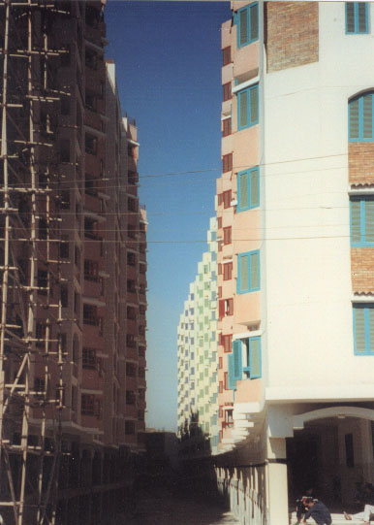
شكل رقم (1) تقارب العمارات السكنية من بعضها رغم ارتفاعها 12دور[18]

د- تأثير الهجرة: أدت الهجرة الخارجية إلى زيادة المدخرات لدى المهاجرين وقد انعكس هذا بشكل واضح على العمارة في الآتي [11]:
*- الطبقة المتعلمة اتجهت لامتلاك مسكن في الأحياء المتميزة من المدن ومن ثم ظهر ما يسمى أبراج التمليك . جاءت هذه المباني بعيدة عن واقع المجتمع ولم يراعى فيها تحقيق الخصوصية بل كان الهدف هو تحقيق أكبر عائد مادي كما سبق الإشارة .
*- الطبقة الفقيرة انتقلت إلى الطبقة الوسطى ماديا وليس ثقافيا ، فاتجهت لامتلاك منزل في الأحياء العشوائية فجاءت هذه المساكن ليس بها أي قيم وفقدت الخصوصية .

أما الهجرة الداخلية فقد أدت إلى زيادة عدد سكان المدن زيادة كبيرة لم يقابلها زيادة في أعداد المساكن لذلك اتجه السكان إلى الحلول الفردية لحل مشكلة السكن من خلال شرائهم أو الاستيلاء على قطعة ارض وبنائها ( كالاماكن العشوائية) ،وقد أشارت البيانات أن هذا النوع يمثل 84% من الوحدات التي تم بنائها وقد اتسم هذا النوع بغياب الأسس التخطيطية والأسس الوظيفية في تصميم وإنشاء هذه المباني، كما اتسم بزيادة معدل الازدحام في الغرف السكنية والكثافة العالية ، وبالتالي فقدت الخصوصية سواء كانت داخلية أو خارجية [12].
هـ- تأثير العوامل الثقافية:وقد تمثلت في محاولة نقل الحضارة الغربية إلى مصر بعودة المتعلمين الذين سافروا إلى الغرب ونقلوا معهم الطابع المعماري الغربي على الرغم من الاختلاف الكبير في البيئة وتكوين المجتمع ، وظهر واضحا في استعمال الفتحات الزجاجية الكبيرة وانفتاح المساكن على الخارج وعدم الاهتمام بأهمية مراعاة ملائمة تلك المباني للنواحي الاجتماعية وأهمها الخصوصية.

3- دراسة حالة العمارة في مدينة أسيوط.
وجد من خلال دراسة العمارة في مدينة أسيوط أنه يمكن تصنيفها إلى نمط العمارة السكنية الحكومية ، ونمط العمارة الرسمية ، ونمط العمارة العشوائية وفي هذا الجزء نقوم بدراسة مدى تحقيق الخصوصية في كل نمط من هذه الأنماط.
3-1- الخصوصية في نمط العمارة الحكومية.
سعت الحكومة إلى توفير السكن للفئات الفقيرة من المجتمع وذلك بإنشاء المساكن السريعة التصميم والتنفيذ فجاءت تلك المساكن في عمارات تأخذ صفوف نمطية متراصة ملأت الصورة العمرانية لمدينة أسيوط بأنماط متكررة لا يربطها اتجاه معماري فهي لا تتناسب مع البيئة المحلية حيث تحكم في تشكيلها عدد قواعد ونظم البناء المقتبسة من الخارج الأمر الذي أحال هذه المناطق إلى غابات من العمارات السكنية شكل رقم (2) بارتفاع 5 أدوار وبفواصل لا تزيد عن عشرة أمتار.

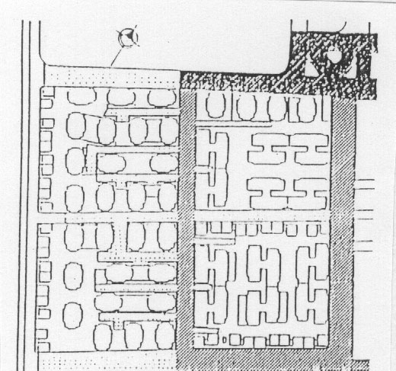
شكل رقم (2) جزء من موقع لمشروع إسكان حكومي ويتضح منه الرص التكراري للنماذج المستعملة[16]

ونظرا لأن طرق تجميع البلوكات السكنية في مواقع الإسكان الحكومي اعتمد على توفير أكبر عدد ممكن من الوحدات السكنية في المساحة المحددة للبناء عليها فكانت النتيجة أن جاءت البلوكات في ترتيب تكراري متوازي ، ولم يتم الالتزام بترك مسافة بين البلوكات تكفي لتحقيق الخصوصية لذلك انعدمت الخصوصية. ومن دراسة نماذج الإسكان الحكومي المستخدمة شكل رقم (3) يتضح أن تلك النماذج تبدأ من غرفة وصالة حتى ثلاث غرف وصالة ، وقد وجد أن هذه النماذج لا يتحقق بها الخصوصية نظرا للأسباب الآتية:
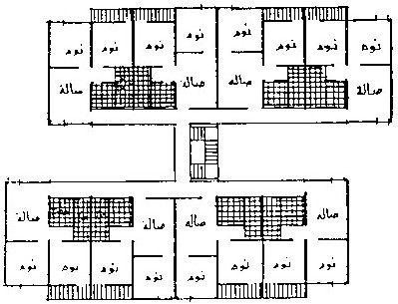
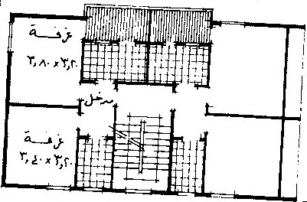

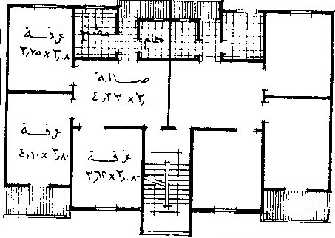
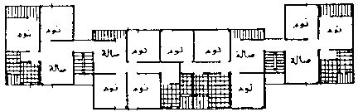

شكل رقم (3) نماذج من الإسكان الحكومي المستخدمة[16] [17].

*- تم توجيه المساكن على الخارج مما أدي إلى القضاء على الخصوصية للمسكن.
*- لا يوجد فصل بين جزء النوم وجزء المعيشة.
*- صغر صالة المعيشة واستخدامها كصالة توزيع.
*- الحوائط الخارجية والداخلية سمك 12 سم وهي لا تحقق الخصوصية السمعية لسكان المنزل .
*- فتحات النوافذ متقابلة مع غيرها من المساكن وضيق الشوارع أدى إلى انعدام الخصوصية السمعية والبصرية.
*- عدم احتواء النماذج على غرفة للضيوف بمدخل منفصل.
*- توافر حمام واحد داخل المسكن فقط وفي حالة استخدامه من الضيوف يكشف ما بداخل المسكن.

وتشير الدراسات أن 80% من السكان يرى أن المساكن الحكومية لا تحقق الخصوصية البصرية والسمعية بين الوحدات المتقابلة والمتجاورة سواء في الشرفات أو النوافذ ، ويرى السكان ضرورة الاهتمام بتحقيق الخصوصية سواء كانت داخلية أو خارجية[16].

3-2- الخصوصية في نمط العمارة الرسمية.
يقصد بنمط العمارة الرسمية أنها هي الوحدات السكنية التي يصدر ببنائها رخصة بناء ، وعلى ذلك فهي تخضع للقواعد والقوانين التي تنظم الامتداد العمراني داخل المدينة . وهذا النمط يعكس العمارة العالمية ولكن يحكمه قانون المباني. ويظهر هذا النمط بوضوح في ما يسمى بأبراج التمليك التي لم يكن لها وجود في المجتمع قبل السبعينات .وقد أدى ظهور وانتشار هذا النمط- تمليك الوحدات السكنية- إلى تمادي المستثمرين بالتعدي على قوانين المباني الخاصة بالارتفاعات والبروزات لان الهدف الأساسي هو تحقيق أكبر عائد لاستثماراتهم وفي هذه الحالات وجد المعماري الفرصة لعمل التصميمات التي يراها مناسبة من وجهة نظره حتى وإن لم تكن تعبيرا صادقا عن احتياجات المستخدم ، بل إن المعماري في بعض الحالات أحس بعدم جدوى الالتزام بالدراسة الجادة لمتطلبات المستخدم ومنها تحقيق الخصوصية والتوافق مع الاحتياجات الاجتماعية [17].

ومن خلال دراسة نماذج الإسكان الرسمي شكل رقم (4) نلاحظ أنه لم يتحقق فيه الخصوصية الخارجية والداخلية وذلك لما يلي:
*- بالنسبة لعروض الشوارع أو المسافة المتروكة بين المباني لا تحقق الخصوصية الخارجية لأن المساكن اعتمدت على التوجيه على الخارج ( شوارع 10 متر ، والمسافة بين الأبراج 8 متر)
*- بالنسبة للارتفاعات : بلغ ارتفاع أبراج التمليك 36 متر والمسافة المتروكة بينها 8متر أو 6 متر فأدى ذلك إلى القضاء على الخصوصية بكافة أنواعها شكل رقم (5).
*- أبعاد المناور: غير كافية لتحقيق الخصوصية حيث تصل إلى 2.5 متر بالإضافة إلى تقابل الفتحات مما يؤدي إلى انعدام الخصوصية.
*- التصميم الداخلي: لا يوجد فصل لغرفة الضيوف بمدخل منفصل في معظم الحالات ولذلك الخصوصية الداخلية مفقودة.
*- الحوائط المستخدمة 12 سم ولذلك لا تحقق الخصوصية السمعية الخارجية أو بين الفراغات الداخلية.

3-3- الخصوصية في نمط العمارة العشوائية.
يقصد بنمط العمارة العشوائية هي الوحدات السكنية غير المرخصة التي لم يصدر ببنائها ترخيص بناء وعلى ذلك فهي لا تخضع في بنائها للقواعد والقوانين التي تنظم النمو العمراني سواء تمت إقامتها خارج كردون المدينة أو داخلها. وتتسم عمارة النمط العشوائي بأنها ليست لها طابع محدد فهي تفتح على الخارج ومستوى تصميمها أقل بكثير من مستوى تصميم الإسكان الاقتصادي التي تقيمه الدولة وفي بعض الأحيان يكون متقارب معها ويلاحظ أنه بانفتاح عمارة هذا النوع على الخارج تكون بذلك فاقدة للخصوصية وذلك للأسباب الآتية شكل رقم (6) :
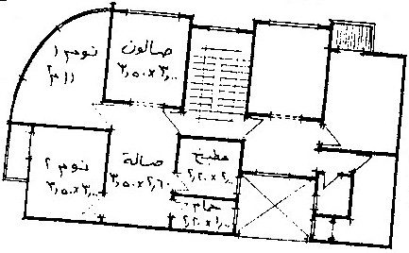
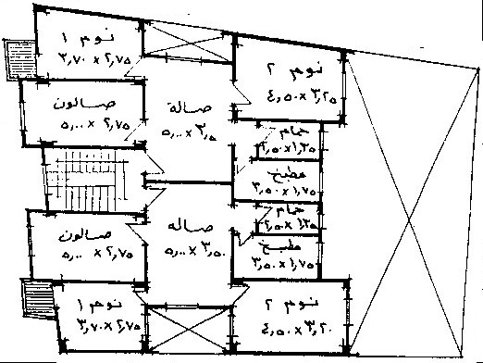

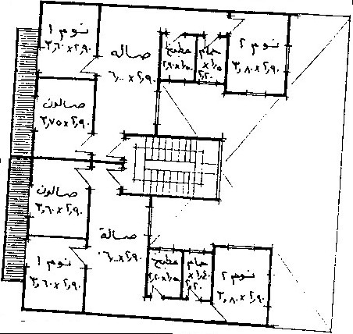
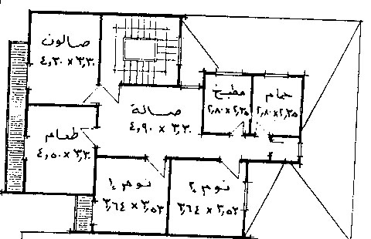

شكل رقم (4) نماذج لأنماط العمارة الرسمية[17]

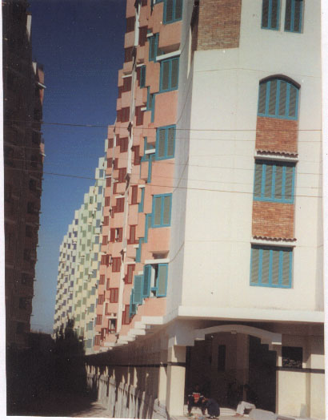
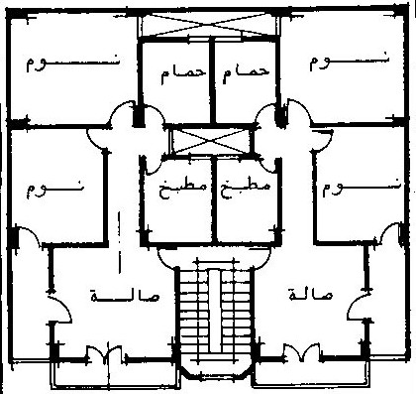

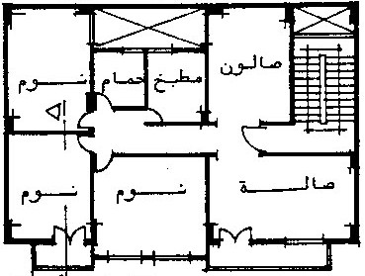

شكل رقم (5) أبراج التمليك تظهر فاقدة الخصوصية بتقاربها من بعضها والفتحات المواجهة لبعضها[18]
شكل رقم (6) نماذج لمساكن العمارة العشوائية[8]

*- انفتاح المساكن على الخارج على الرغم من ضيق الشوارع.
*- المساكن لا تخضع لأي تصميم معماري وبالتالي فهي لا تحقق اقل المعايير الصالحة للسكن وأهمها الخصوصية.
*- الشوارع تتسم بالضيق والتعرج نتيجة للتقسيم العشوائي فهي عبارة عن حواري وأزقة ودروب ضيقة مخالفة للحد الأدنى لعروض الشوارع مع ارتفاعات تصل إلى 5 أدوار الأمر الذي يؤدي إلى فقدان الخصوصية.
*- تداخل الأنشطة التجارية والصناعية في المناطق السكنية ،وتوضع في الدور الأرضي من هذه المباني وتعتمد على الشوارع كوسيلة عرض وبيع ومزاولة المهنة فتسبب بذلك ضوضاء شديدة للسكان (فقدان الخصوصية السمعية)
*-ارتفاع معدلات الكثافة السكانية.

الخلاصة والتوصيات
نخلص من الدراسة أن مفهوم الخصوصية يعني الاتصال والتواصل واحترام خصوصية الآخرين وعدم انتهاكها بالنظر أو بالسمع وقد وضح الدين الإسلامي الكثير من المبادئ التي تحمي وتصون خصوصية الفرد وحريته وأيضا احترام خصوصية الآخرين. وأن درجة الخصوصية تتأثر بنوع النشاط الذي يمارس وكذلك الأفراد الذين يمارسون هذه الأنشطة.
وقد وجد من الدراسة أن الخصوصية في العمارة المعاصرة أثرت عليها مجموعة من العوامل أدت إلى القضاء على الخصوصية فيها تمثلت هذه العوامل في قوانين البناء التي وردت إلينا من الخارج وتم تطبيقها في المدن، مما كان لها آثار سيئة على عمارة المسكن وأظهرت القصور الشديد في ملائمة تلك العمارة لاستيعاب احتياجات السكان الضرورية ومنها الخصوصية . والعوامل الاجتماعية المتمثلة في الحراك الاجتماعي الذي حدث والطبقات التي برزت وتلبية احتياجاتها السكنية . والعوامل الاقتصادية المتمثلة في زيادة الدخل لطبقات معينة وانخفاض الدخول لفئات أخرى. والهجرة التي أدت إلى زيادة سكان المدن زيادة كبيرة والقصور الشديد الذي ظهر لتوفير المسكن المناسب والكافي لهؤلاء السكان فظهر الإسكان الحكومي العاجل والإسكان العشوائي وكلاهما فاقد الخصوصية. والعوامل الثقافية تمثلت في تداخل الثقافات وتأثيرها السلبي على العادات والسلوك وانعكاس ذلك على العمارة . والعوامل التكنولوجيا التي ظهرت في أساليب ومواد الإنشاء المستخدمة . والعوامل السياسية المتمثل في سياسة الدولة في تركيز الصناعات في العاصمة وبالتالي تكوين الضواحي العشوائية.
وقد أثرت تلك العوامل على مفهوم الخصوصية في العمارة المعاصرة وأدت إلى تغيير المفاهيم التي كانت مرتبطة بالدين إلى مفاهيم مستوردة بعيدة عن الدين ، واصبح هدف كل فرد هو إبراز مبناه ليطغي على المبنى المجاور دون أدنى اعتبار لخصوصية الجيران ، كما سيطرت الماديات وأقيمت المشروعات من واقع جدواها الاقتصادي بحيث تحقق أكبر عائد مادي دون مراعاة أي اعتبار آخر- تحقيق الخصوصية – فادى ذلك إلى ظهور موجة الأبراج العالية التي انتشرت في المدن التي قضت على خصوصية المباني المجاورة المحيطة بها ، وأيضا خصوصية تلك المباني في حالة تجاورها.كما أدت قوانين المباني إلى تكريس تلك المفاهيم الغريبة وذلك بتوجيه المباني على الخارج فانعدمت الخصوصية البصرية وأيضا السمعية مع تقليل اسماك الحوائط إلى 12سم.

وقد خلص البحث أيضا إلى أن واقع العمارة المعاصرة في مدينة أسيوط يشير إلى فقدان الخصوصية وقد وضح ذلك في الآتي:
*- في نمط العمارة الحكومية : الخصوصية في هذا النمط مفقودة ، وقد أوضحت ذلك البيانات حيث تشير على أن 80% من السكان يرون أن تلك المساكن فاقدة للخصوصية السمعية والبصرية .
*- في نمط العمارة الرسمية : لا يتحقق بها الخصوصية وذلك لضيق الشوارع وزيادة الارتفاعات وانفتاح المباني على الخارج ، وعدم الاهتمام بتحقيق احتياجات المستخدم داخل الوحدات السكنية ، كما أن أبعاد المناور الداخلية صغيرة وسمك الحوائط المستخدمة 12سم.
*- في نمط العمارة العشوائية : لا يتحقق بها الخصوصية وذلك بسبب الضيق الشديد لعروض الشوارع مع زيادة الارتفاعات وانفتاح المسكن على الخارج وزيادة الكثافة السكانية وتداخل الاستخدامات داخل تلك المناطق.

ويتضح من خلال الدراسة أن العمارة المعاصرة أصبحت فاقدة لتحقيق الخصوصية سواء كانت بصرية أو سمعية، وأنه لتحقيق ذلك يلزم مراعاة واتباع التوصيات الآتية:
- معالجة قصور قوانين المباني بوضع اشتراطات تنظم وتلزم الملاك بتحقيق الخصوصية واحترام حقوق الجار.
- العمل على توجيه العمارة على الداخل على أفنية داخلية بدلا من توجيهها وانفتاحها على الخارج.
- مراعاة أماكن الفتحات المطلة على المناور الداخلية بحيث تحقق الخصوصية للوحدات السكنية.
- عدم السماح بإقامة أبراج سكنية مرتفعة في أي مكان بالمدينة ولكن يمكن السمح بإقامتها في أماكن محددة.
- الاهتمام بتوعية المصممين بأهمية مراعاة تحقيق الخصوصية الداخلية والخارجية للمستخدمين في تصميماتهم.

المراجع
- محمود محمد إدريس .الخصوصية الدلالة والمفهوم في تشكيل الفراغ المعماري في البيئة السكنية.مجلة جامعة الملك سعود ،م7 العمارة والتخطيط ،الرياض 1415 ه 1995م.
- عصام رجب إسماعيل .مفهوم الخصوصية وتأثيره علي تصميم السكن في مصر .كلية الهندسة قسم العمارة ، جامعة أسيوط 1994م.
- احمد هلال محمد .نمط البناء الأفقي النموذج الأمثل لعمارة الصحراء .ندوة التنمية العمرانية في المناطق الصحراوية ومشكلات البناء فيها .27-29شعبان 1423ه (2-4نوفمبر2002م)وزارة الأشغال العامة والإسكان ،السعودية .
- ايمن علي .القيم الإسلامية كمدخل لتحقيق الخصوصية في البيئة السكنية المعاصرة .قسم العمارة كلية الهندسة جامعة أسيوط 1993م.
- سهير حتحوت .مضمون الخصوصية في البيئة الحضرية . مجلة جمعية المهندسين المصرية،العدد الأول ، المجلد 25 ،1986م.
- محمد محمود معتوق .دراسة تحليلية لأنماط التصميم العمراني للتجمعات السكنية بالمدينة المصرية مدينة أسيوط كمثال .قسم العمارة ، كلية الهندسة ، جامعة أسيوط 1993م.
- محمود عبد الهادي الاكيابي .المضمون والشكل في عمارة المسكن الإسلامي .ندوة المنهج الإسلامي في التصميم المعماري والحضري .منظمة العواصم والمدن الإسلامية شوال 1411هـ أبريل 1991م.
- عبد القادر حمزة كوشك .المنهج الإسلامي في تصميم العمارة . ندوة المنهج الإسلامي في التصميم المعماري والحضري .منظمة العواصم والمدن الإسلامية شوال 1411هـ أبريل 1991م.
- محمد خير الدين الرفاعي.نحو عمارة أصيلة ومعاصره تستمد معطياتها من القيم الإسلامية وتقنيات العصر . ندوة المنهج الإسلامي في التصميم المعماري والحضري .منظمة العواصم والمدن الإسلامية شوال 1411هـ أبريل 1991م
- وفيق محمد إبراهيم محمد .العلمانية والتقليدية و تأثيرها في العمران ،تطبيقات علي أمثلة من البيئة المصرية.قسم العمارة ،كلية الهندسة ، جامعة القاهرة 1998م.
- هبة عبد الرشيد .دراسة تحليلية لمظاهر وأسباب التلوث البصري في المدينة المصرية المعاصرة . قسم العمارة ،كلية الهندسة ،جامعة أسيوط 1996م.
- احمد هلال محمد . تأثير التغيرات السكانية علي التصميم والتخطيط البيئي في المدينة المصرية. المؤتمر الحادي عشر لمنظمة المدن العربية ،المعهد العربي لانماء المدن ،26-28مايو1997م.
- احمد فريد مصطفي .القيم السلامية في العمران المعاصر. ذو الحجة 1401هـ ، أغسطس 1986م .
- إبراهيم ماجد الشاهين .وضع الأسس التصميمية للمدينة العربية .مجلة المدينة العربية ، العدد39 ، السنة الثامنة ،صفر 1410هـ ،سبتمبر 1989م.
- حسن عوض بشارة .القيم الإسلامية والتراث المعماري بالمدن الإسلامية . مجلة عالم البناء العدد 90، 1988م.
- وائل عبد الحفيظ محمد .المدخل إلي التشريعات التخطيطية للمجاورة السكنية في ضوء المنهج الإسلامي .قسم العمارة ، كلية الهندسة ، جامعة أسيوط 1995م .
- احمد هلال محمد .دراسة العوامل الاقتصادية المؤثرة علي اتجاه العمارة المصرية المعاصرة .أسبوع العلم الخامس والثلاثون ، سوريا اللاذقية 11-16 جماد الآخر 1416هـ، ،4-9 تشرين الثاني 1995م.

18- أشكال تم رفعها أو تصويرها عن طريق الباحث

* يمكن تقسيم هذه الاحتياجات إلى احتياجات ثابتة تتمثل في الاحتياجات الاجتماعية كالحياة في جماعة وتحقيق الخصوصية والآمان والحاجة إلى تحقيق الشخصية والاحتياجات الوظيفية ومن ثم الاحتياجات المتغيرة التي تختلف من شخص لآخر كالاحتياجات الجمالية والاقتصادية .

